План внеклассного мероприятия по английскому языку.
Педагог дополнительного образования Тлеубергенова У.Т.
Дата: 14.12.2022.
Тема: «A trip to the land of knowledge» «Путешествие в страну знаний»
Цель: развитие коммуникативных навыков обучающихся и повышение мотивации обучающихся к предмету
Задачи: Обучающие:
- обучение понимать речь носителя языка на слух;
- активизация и проверка знаний по пройденному материалу по теме «Степени сравнения прилагательных» и «Порядковые и количественные числительные.
- обучение культуре общения.
Воспитательные:
- развитие интереса к страноведческому материалу;
- воспитание сотрудничества, коллективизма, общительности;
Развивающие:
- развитие неподготовленной речи обучающихся;
- расширение кругозора;
- развитие быстрой реакции;
- развитие логического мышления;
- развитие языковых, интеллектуальных и познавательных способностей.
Тип проведения: внеклассное мероприятие на английском языке.
Форма проведения: игра
Оборудование: компьютер, проектор, презентация, карточки, предметы игры лото, грамматические таблицы.
Ход мероприятия:
I. Введение. Педагог сообщает тему, правила игры, представляет жюри, ознакомить с названиями конкурсов .
II. Основная часть. Конкурсы.
- Станция №1. Приветствие команд. (5 points)
- Станция №2. Фантастическое чтение. (5 points)
- Станция №3. Аудирование. Письмо из Дублина. Игра «Банан» (2 points for each right answer)
- Станция №4. Грамматика. (2 points for each right answer)
- Станция №5. Игра в лото. (5 points for each right answer)
- Станция №6. Конкурс для капитанов. (2 points for each right answer)
- Станция №7. Знаешь ли ты Великобританию?. Игра «Что? Где? Когда?». (1 point for the right answer)

III. Итог игры.
- Награждение команд – призеров.
- Рефлексия.

Ход мероприятия:
  - Введение.
  - Основная часть. Конкурсы.
    - Станция №1. Приветствие команд. (Домашняя задание: знакомит с собой, представляет свое название и дает информацию о стране, ранее выбранную ими).
Цель: Обобщение страноведческие знания обучающихся, полученные на занятиях английского языка, воспитание сотрудничества, коллективизма, общительности.
    - Станция №2. Фантастическое чтение . Чтение скороговорок на английском языке.
Цель: совершенствование навыков устной речи, развитие языковых и интеллектуальных способностей.
The rule of the game: Из каждой команды выходит 1 человек. Каждый получает по одной скороговорке. Проговорить ее нужно быстро и правильно. Кто запнется — выходит из игры. Побеждает та команда, чей представитель останется. Дается 1 минута на подготовку. Жюри оценивает правильность произношения всех слов и скорость чтения. Максимум – 5 баллов за чтение.

- She sells sea-shells by the seashore
The shells she sells are the sea –shore shells
I’m sure.
- Peter Piper picked a peck of pickled peppers. A peck of pickled peppers Peter Piper picked.
If Peter Piper picked a peck of pickled peppers
Where’s the peck of pickled peppers
Peter Piper picked?
- Tiny Trevor takes twenty-two and two-thirds of a second
To tie two tired tigers to two tall trees.
How long does it take Tiny Trevor
To tie ten tired tigers to ten tall trees.
    - Станция №3. Аудирование. Письмо из Дублина. Игра «Банан»
Цель: обучение понимать речь носителя языка на слух.
Игра «Банан».
Цель игры: проверка знаний по услышанному тексту, развитие логического мышления.
Правила игры: педагог читает текст заново и вместо некоторых слов произносит слово “banana”а учащиеся должны вспомнить текст и подобрать по смыслу недостающее слово из ряда слов которых они видят на экране.

A letter from Dublin.
Dear, Alan,
We’re on holiday in Dublin this week. Our hotel is very nice-old and comfortable. The people are very friendly, and the food is delicious. Irish music is very good, and the beer is lovely!
Dublin is beautiful. It is a big city with a lot of old buildings, and it isn’t expensive. The weather is horrible! It’s wet and it’s cold.
See you soon.
Love. Dona and Sergio (your Italian students).
Задание: заполнить таблицу

2

3

4

5

6

7

8

    - Станция №4. Грамматика.
Игра «Гонка слов». Цель: активизация и проверка знаний по пройденному материалу по теме «Степени сравнения прилагательных», воспитание сотрудничества, коллективизма.
Задание: Написать данные прилагательные в сравнительной и в превосходной степенях.
№ 1 команда
- Big-
  - Cool-
  - Safe-
  - Thin-
  - Noble-
  - Little-
  - Famous-
  - Friendly-
  - Bad-
  - Easy-
№2 команда
- Cold-
- Warm-
- Big-
- Clever-
- Thankful-
- Busy-
- Honest-
- Good-
- Gray-
- Thin-
№ 3 команда
- Cute-
- Wide-
- Fat-
- Narrow-
- Modern-
- Human-
- Angry-
- Far-
- Happy-
- Many-
    - Станция №5. Игра в лото.
Цель игры: развитие навыков говорения, развитие неподготовленной речи обучающихся, повторение и активизация тему «Числительные».
Правила игры: из каждой команды выходят по 2 человека. Игроки не глядя, достают из мешка один бочонок и громко и отчётливо произносит вслух его номер. Затем по очереди произносят правдивые предложения, и закрывают "бочонками" соответствующие клетки на игровых карточках
For example; Number 4. The UK consists of 4 parts: England, Scotland, Wales and Northern Ireland. My brother lives on the 4th floor.
1 | 17 | 25 | 90
88 | 31 | 14 | 1666
83 | 45 | 423 | 66
5 | 72 | 56 | 4
    - Станция №6. Конкурс для капитанов.
Игра «Пирамида».
Цель игры: развитие языковых, интеллектуальных и познавательных способностей, расширение словарных запас слов.
Правила игры: капитаны сначала выбирают карточки с буквами. И потом должны написать в кирпичах любое слово начинающееся на эту букву. Так как верхняя часть состоит из одного кирпича здесь должно быть односложное слово например 'help', следуюшяя лесница двухсложное слово, дальше трехсложное, четырехсложное и последное пятисложное слово.
За правльно построенную пирамиду капитан может заработать 10 баллов.
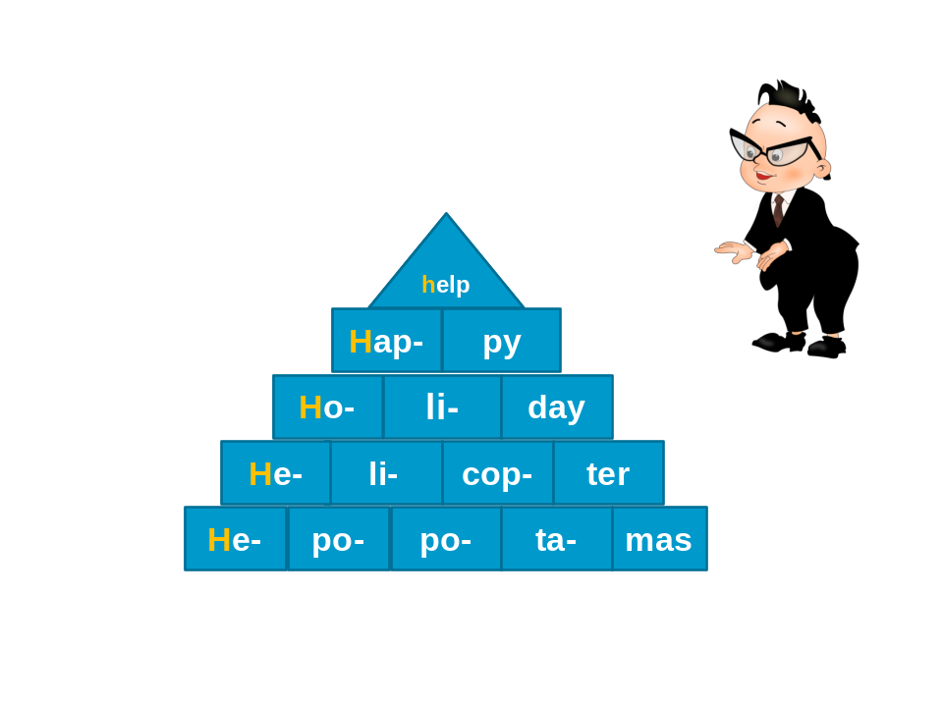

    - Станция №7. Знаешь ли ты Великобританию?. Игра «Что? Где? Когда?»
Цель игры: развитие интереса к страноведческому материалу; расширение кругозора.
There are 12 questions. You may choose any one which you like.
- Where is the UK situated? (on the British Isles )
- What is the longest river in the UK? (The Severn )
- What is it? (London Eye )
- Who was the Queen of the United Kingdom of Great Britain and Northern Ireland? (Elizabeth, П)
- What is the tallest mountain in the UK? (Ben Nevis)
- The flag of the UK is known as____ (The Union Jack)
- What river does London stand on? (The Thames)
- When there was the Great Fire in London? (1660)
- When do English people usually drink tea? (at 5 o’clock)
- Where do the Beatles come from?( From Liverpool )
- Where is the admiral Nelson’s monument? (Trafalgar Square/London )
- Who is this? (William Shakespeare).
III. Итог игры.
- Награждение команд – призеров.
- Рефлексия

